1.将内核代码解压并移入/usr/src目录

首先直接将下载好的linux内核直接拖到虚拟机桌面上，进行解压并将解压后文件移到/usr/src目录中

cd Desktop //进入桌面

//tar jxvf linux-2.6.32.65.tar.bz2 //解压.bz2文件

xz -d linux-2.6.32.65.tar.xz

tar xvf linux-2.6.32.65.tar //解压.xz文件

cp -r linux-2.6.32.65 /usr/src //文件拷到/usr/src目录中

这样，内核就移到/usr/src了

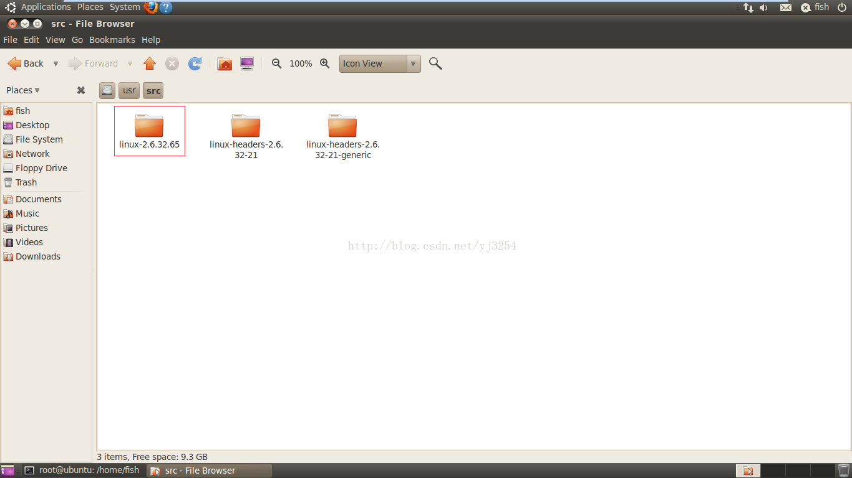

2.新增系统调用

gedit /usr/src/linux-2.6.32.65/kernel/sys.c

//打开系统调用文件，向最后一行添加:

asmlinkage int sys_mycall(int number) {

printk("xxxx");//注意“XXXX”中输入个人信息例如 学号 姓名 性别等内容

return number;

}

 gedit /usr/src/linux-2.6.32.65/arch/x86/kernel/syscall_table_32.S

//将223行.long sys_ni_syscall改为.long sys_mycall

gedit /usr/src/ linux-2.6.32.65/arch/x86/include/asm/unistd_32.h

//增加一行，对应上面的223:#define__NR_mycall 223

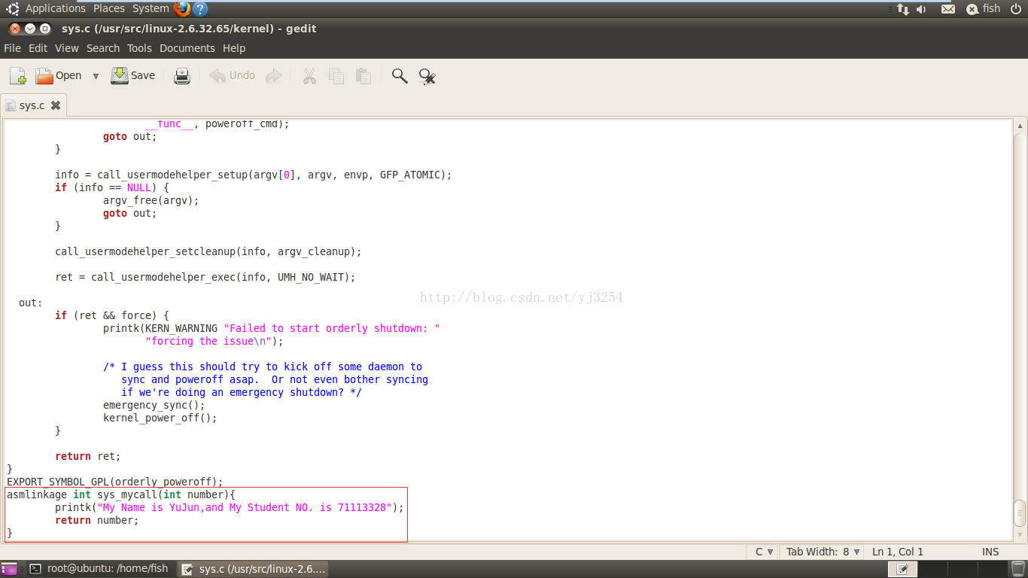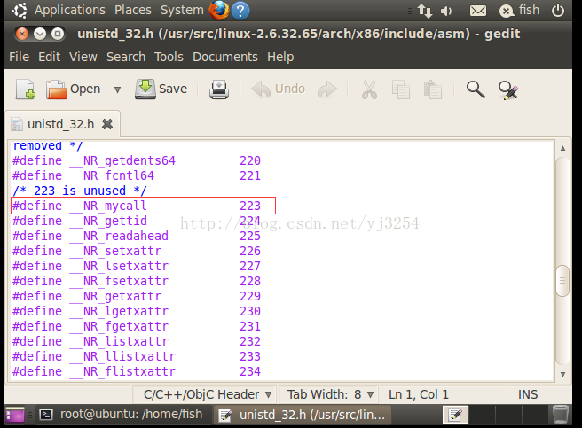

3.配置内核（与第一个实验一个过程）

cp/boot/config-2.6.32-21-generic /usr/src/linux-2.6.32.65/.config

//把正在使用中的内核配置文件拷到/usr/src/linux-2.6.32.65/.config目录下，<span style="color:#FF0000;">注意2.6.32-21-generic是我的Ubuntu版本下的配置文件，需要根据自己的版本进行修改</span>

cd /usr/src/linux-2.6.32.65

make menuconfig //注意：这个命令需要将终端窗口最大化，否则会报错

//终端会弹出一个配置界面

//注意主菜单最后有两项：load a kernel configuration...

//save a kernel configuration...

//先选第一项load ....意思是，利用当前的内核配置详单来设置将要编译的内核，然后选save这一项保存，最后退出配置界面。

make -j2 //内核配置，比较耗时间

make install

make modules //编译模块

make modules_install //安装模块

mkinitramfs -o /boot/initrd.img-2.6.32.65 //最后创建initrd文件

update-grub //更新配置文件

reboot //重启，<span style="color:#FF0000;">出错信息请忽略</span>

uname –r //即可看到版本号已经发生变化

4.编写测试程序

cd Desktop

gedit test.c //用记事本编写一个c程序

#include <linux/unistd.h>

#include <sys/syscall.h>

int main()

{

syscall(223);

}

//编译运行

gcc -o test test.c

./test

dmesg //查看进程信息

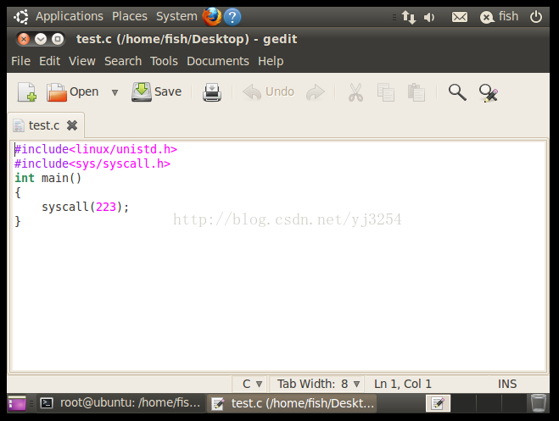

7.运行截图

